Kišobran

Pokušaj izraditi kišobran uz pomoć kolaž papira kao što je prikazano na slici.

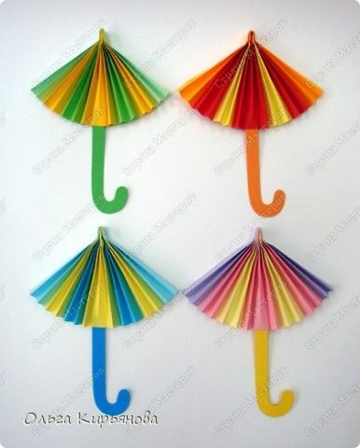

Slika preuzeta s: https://www.pinterest.com/pin/858498747713362247/

